中國文化大學教育部高教深耕計畫計畫成果紀錄表

子計畫 | 「大學專業融入在地，社會參與區域共榮」計畫
具體作法 | D1-6-1推廣多國語言學習與文化認識
主題 | □飲食文化 ▓生活禮儀 □語言學習 □電影欣賞
內容  （活動內容簡述/執行成效） | 主辦單位：日本語文學系  活動日期：111年09月22日（四）10：10-12：00  活動地點：復興高中  主 講 者：戚國福  參與人數： 22 人（教師1人、學生 20 人、行政人員 1 人、校外0 人）  內 容：  本次課程最初以祭典介紹切入，解釋中華文化圈及日本對祭典的認知差異，在台灣，「祭」這個字普遍會讓人想到宗教方面的儀式，如原住民的矮靈祭等；而在日本，「祭り」分為近代為觀光及娛樂所新創的活動，如歌謠祭或北海道雪祭。以及自古以來的傳統慶典，如青森的睡魔祭。作為東北三大祭之一，睡魔祭最為人所知的便是巨大燈籠遊行，場面之壯觀並非言語可以表達，因此老師藉由影片讓同學們親眼體會。睡魔祭一直是青森標誌性的觀光資源之一，疫情前每年都有許多外國遊客共襄盛舉，台灣一年一度的元宵燈會時，觀光局更極力邀請其來台展出，可惜睡魔燈籠的原作實在過於龐大，無法透過飛機載運，最後只能以縮小複製版的形式展出。觀賞影片的過程發現，燈籠的繪畫主題除了大江山退治等日本傳統故事，更有許多中國題材，像是水滸傳、三國演義。老師藉睡魔祭的主題讓我們反思，日本人既熟悉母國的本土傳說，對鄰近國家的文化也並不陌生，但如今台灣學生卻對水滸傳之類的經典名著並不了解，這是否是一種文化認同及傳承上的差異。此外，還有日本溫泉旅館的介紹影片，介紹入住禮儀及基本知識，老師更補充了自己到北投加賀屋的石川溫泉本館造訪的經驗，以及北投溫泉節時邀請日本松山市來台表演太鼓和撞轎等日本傳統祭典內容，連結日本與北投當地，喚起同學們對異國文化及在地故事的關注及興趣。  執行成效：  此次老師延續讓同學們一邊聽課一邊用手機搜索關鍵字的方式，同學們方便儲存並分享自己感興趣的內容，使大家在課後也能夠隨時追蹤相關訊息。搭配影片也讓同學更身歷其境，得以具體地接收知識，影像化的學習想必也讓效率大大提升，許多人都看得目不轉睛。
活動照片  (檔案大小以不超過2M為限) | 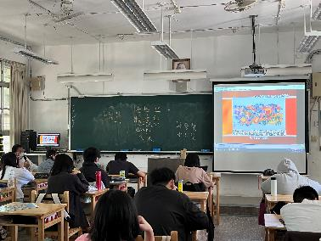 | 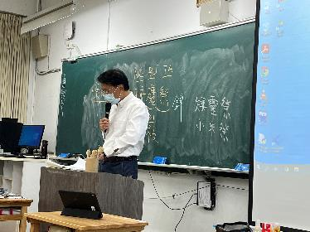
 | 上課情形 | 上課情形
 | 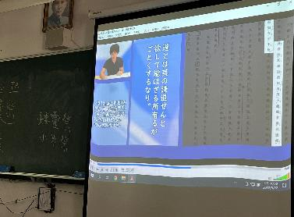 | 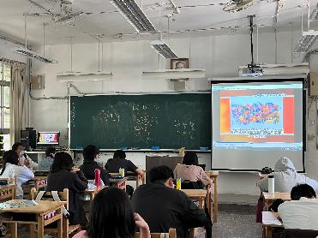
 | 上課情形 | 上課情形
 | 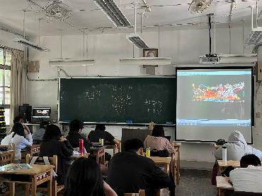 | 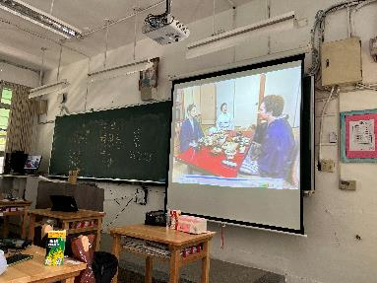
 | 上課情形 | 上課情形

